Zxx:请将将Serializable的作用？

Java内存有一个对象，想持久化存储。之后又想把这个持久化存储的对象恢复到硬盘上 这个就是序列化和反序列化

Sun公司发现这种很常见，所以Sun公司就统一规定了序列化的文件的格式。所以 想使用的话，就类就是实现Sun的Seriallizable接口

注意 实现了这个java.io.Seriablizable接口的类在javac编译的时候，就会被识别，这样javac就会对这样的接口进行特殊的编译

之后使用sun的ObjectOutputStream.writeObject(obj)进行写

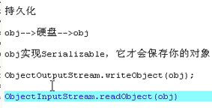

这个类可能持久化到本地 也可能持久化到网络传输到别的地方

所以 这个流是一个包装流



===== 包装流的思想：

物理设备（硬盘或者网络）

内存中有一个流对象 fos(fos直接进行系统调用) 和oos

对于进行系统调用的fos，有write(byte b) 或者是write(byte[] b) ---- 写的要么时候字符串 要么是字符数组【字符数组不就是字符串么 C语言中就是这么定义的】要么就是单一的字节

那么如果你要写入的是Java的内存对象，这个不是简单地字节了，那么就首先把这个交给oos ---- 由oos把复杂的Java内存对象转换成字节数组byte[] ---- 然后交给可以调用系统调用的fos ---- 把转换好的byte[]写入到磁盘上面

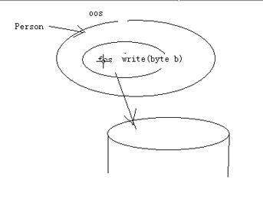

这样 就省的程序员自己把Java对象转换成字节数组

【String本身就是含有编码的byte[] 所以 String和 byte[]可以直接转换 但是 任意对象就不知道如何转换了】

这种包装流仅仅是对数据进行中转作用，交给另外一个流 所以包装流的构造方法必须传一个底层的关联的资源的流

场景：假如双方都想使用一个已经双方知道的字符串密码 来进行解密

刚才的场景：是代码中生成随机的一个密钥 供加密解密使用。但是 如果想把这个密钥固定 双方都知道 不是那种二进制的序列化文件 而是



修改一下代码，Java程序加密的时候 仅仅认识key 123456这样的密码

Sun公司提供了一个工具 仅仅需要记住这个字符串 sun的工具可以把这个转成加密解密需要的Key的格式



使用SecretKeyFactory来生成Key 这个arg0就是你的明文的密码

这个是创建密钥的工厂 用来产生密钥 generateSercret()

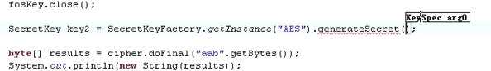

注意到这个参数是KeySpec类型的参数 这个新的类 那就要看一下文档：

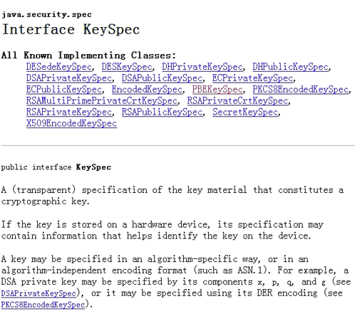

这个有一个子类 PBEKeySpec ----- 基于密码的加密

java.crypto.spec.PBEKeySpec

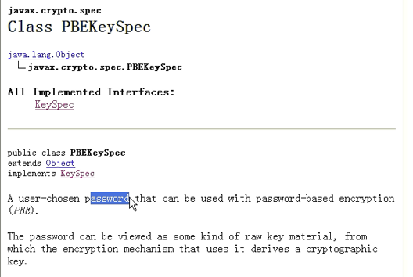

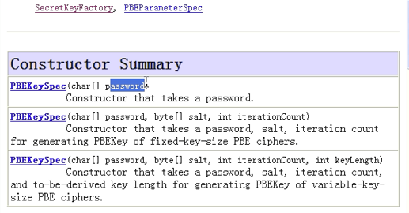

这个PBEKeySpec() ---参数是字符串数组

基于密码的验证

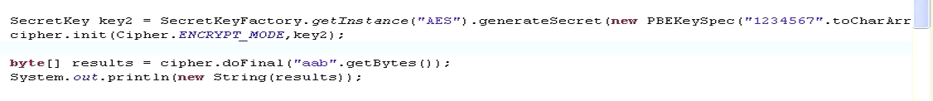

下面来解密

Key还是用key2

这样两边记住的都是密码

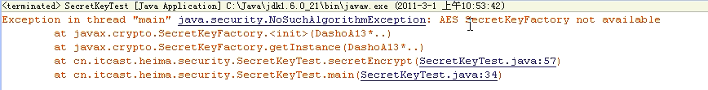

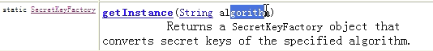

算法的名字 如果瞎写 就会报错

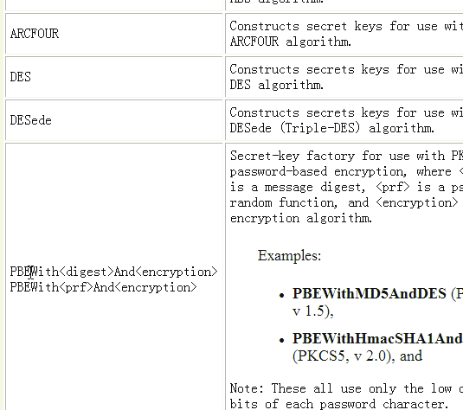

这个有一个PBEWithxxx

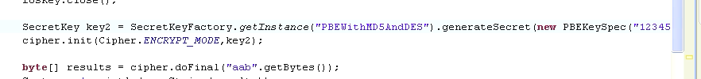

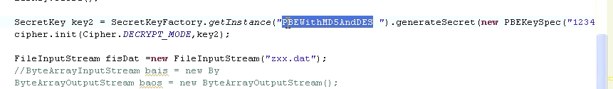

报错 说key的长度小：



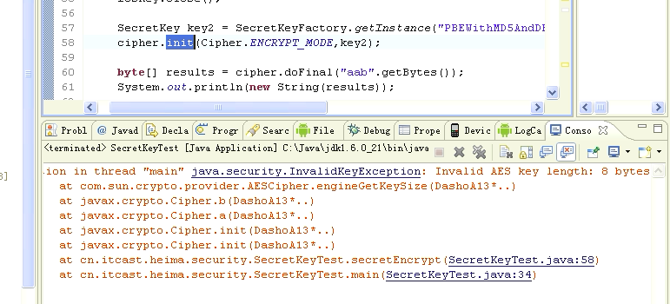

看了一下PPT 说这个加密的算法也要改 并且 加盐 parameterSpec

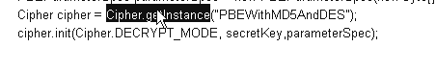

Cipher的新初始化方法 ---- 这个叫AlgorithmParameters params就是盐 为了确保加密更加安全

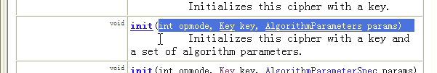

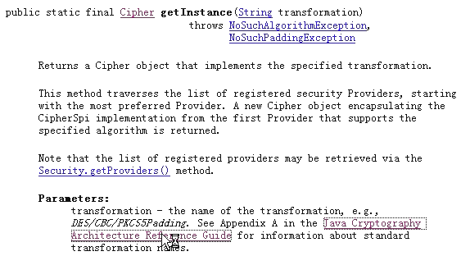

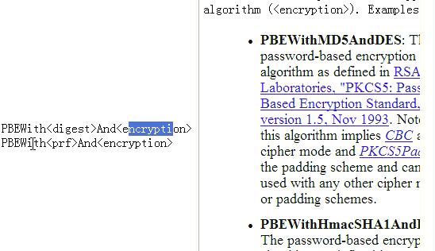

这样Cipher和PBEKeySpec中指定的算法是一模一样的

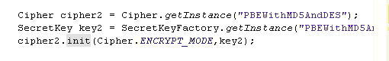

没加盐

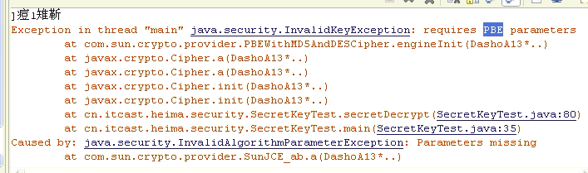

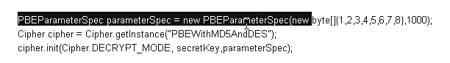

需要加盐

加密和解密都改一下

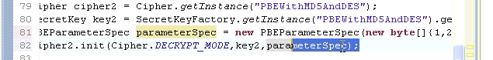

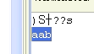

这种就是双方都记住字符串就可以了

下面是非对称加密

对称加密的key两种方式 --- 存在硬盘文件上（比如银行给的U盾） 另一种是以字符串记在脑子里（平时自己使用）

公钥加密 在大型的网站 企业用 android用得少

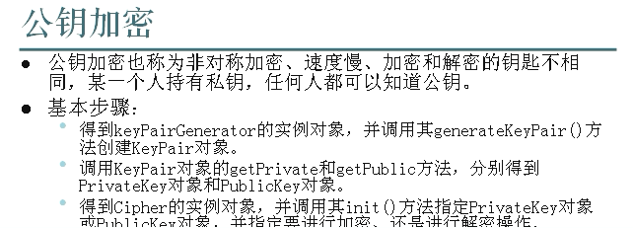

公钥加密的缺点就是慢一点

直接写代码 公钥加密和私钥解密

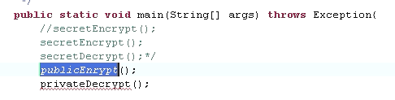

测试代码中构造的方法

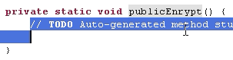

还是使用Cipher 只是其中的算法变了

看一下Cipher里面的算法 DES AES都是对称加密

RSA是非对称加密

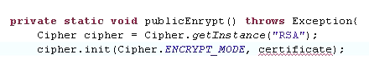

这个时候的key是公钥

产生公钥的办法

是一对钥匙



这个还有KeyGenerator

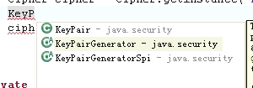

因为是一对 所以使用KeyPairGenerator

